

**คู่มือการการทํางานเบื้องต้นของผู้ดูแลระบบ**

**(**Admin Manual)

ระบบสนับสนุนกระบวนการพิจารณาอนุมัติสินเชื่อ

Credit Approval Process (CAP)

CREATE BY



|  |  |
| --- | --- |
| **Project Name:** | Credit Approval Process |
| **Document Name:** | [KPS_iBank_CAP] - Admin Manual_V1.0.0 |
| **Document Version:** | V.1.0.0 |
| **Created Date:** | 19/10/2563 |
| **Last Updated:** | 19/10/2563 |
|  |  |
| **Template Version:** | V.1.0.0 |
| **Template Date:** | 13/2/2562 |

|  |
| --- |
| **@Copyright KP Solution Co., Ltd. All rights reserved.** |

Document Information

|  |  |  |  |
| --- | --- | --- | --- |
| Title: | iBank CAP – Admin Manual | Document Version No: | 1.0.0 |
| Document or Process Owner: |  | Document Version Date: | 18-May-2564 |
| Author or Originator: | Aneg P. | Date Created: | 18-May-2564 |
| Reviewed By: | Surin S. | Review Date: | 18-May-2564 |

Version History

| Version Number | Version Date | Revised By | Description |
| --- | --- | --- | --- |
| 1.0.0 | 18-May-2564 |  | Initial Release |
|  |  |  |  |
|  |  |  |  |
|  |  |  |  |
|  |  |  |  |
|  |  |  |  |
|  |  |  |  |
|  |  |  |  |
|  |  |  |  |
|  |  |  |  |
|  |  |  |  |
|  |  |  |  |
|  |  |  |  |
|  |  |  |  |
|  |  |  |  |

**DOCUMENT SIGN-OFF**

The following signatures are required for approval of this document.

| **Project Role** | **Name and Corporate title** | **Signature** | **Remark** |
| --- | --- | --- | --- |
| Project Manager |  |  |  |
| ทีม INFRASTRUCTURE (INFRA) |  |  |  |
| ทีม INFRASTRUCTURE (INFRA) |  |  |  |
|  |  |  |  |
|  |  |  |  |
|  |  |  |  |
|  |  |  |  |
|  |  |  |  |
|  |  |  |  |

**Table of Contents**

1. การ Start – Stop **IIS** 5

1.1. วิธีการ จัดการ CAP Application 5

1.2. การตั้งค่าการติดต่อกับฐานข้อมูล 7

# การเข้า IIS เพื่อ Manage ตัว Mobile Cap API

* เปิดเครื่อง server iis ภายใต้ หน้าต่าง Connections > Sites
* มี Sites ที่เกี่ยวข้อง ดังนี้
  + CAP_M_CEN_API = api center เป็นตัวกลางรับส่งข้อมูล ต่อให้รายย่อย รายใหญ่
  + CAP_M_CORP_API = api จัดการข้อมูล รายใหญ่
  + CAP_M_RET_API = api จัดการข้อมูล รายย่อย

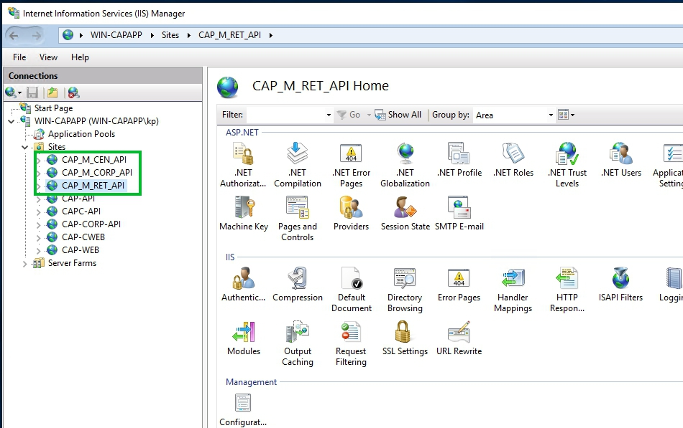

รูปภาพ Site ที่เกี่ยวข้องกับ Mobile CAP API

## วิธีการ จัดการ Start – Stop API

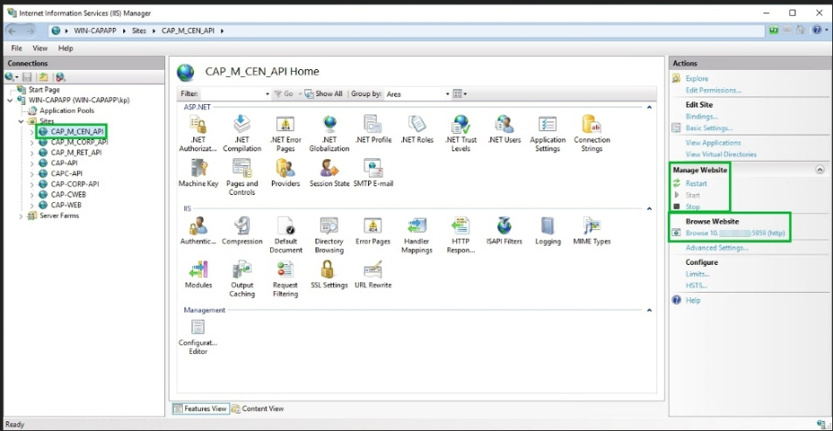

รูปภาพ แสดง panels การจัดการ Web Site API

* Manage Website > ReStart ใช้สำหรับ restart web site API
* Manage Website > Start ใช้สำหรับ Start web site API
* Manage Website > Stop ใช้สำหรับ Stop web site
* Browse WebSite > Browse 10.#.#.#:5959(http) คือ IP สำหรับ Call

## วิธีการ ตั้งค่า การทำงานของ CAP MOBILE API Center

* เลือก Site ที่ต้องการ ตั้งค่า configuration จากตัวอย่างเลือก site CAP_M_CEN_API

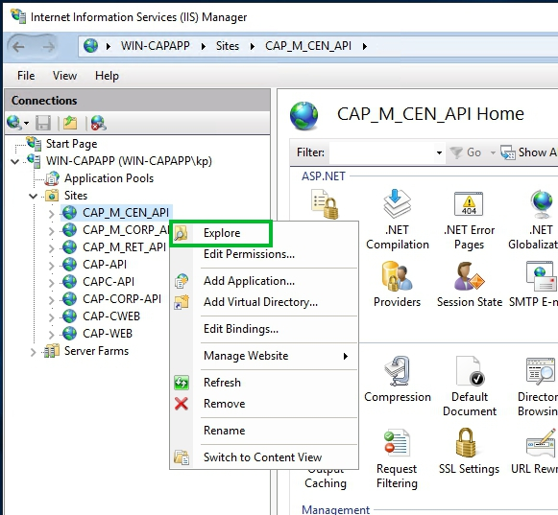

รูปภาพ แสดงการเลือก site ที่ต้อง

* ให้ทำการ คลิกขวา site ที่ต้อง เลือก Explore

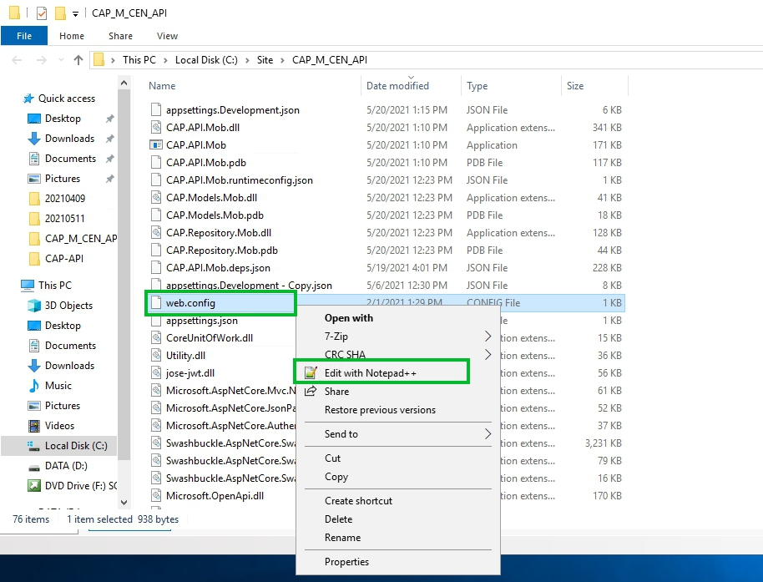

รูปภาพ แสดงการเปิด file web.config

* เลือก file web.config คลิกขวา เปิด ด้วยโปรแกรม text editor Notepad++

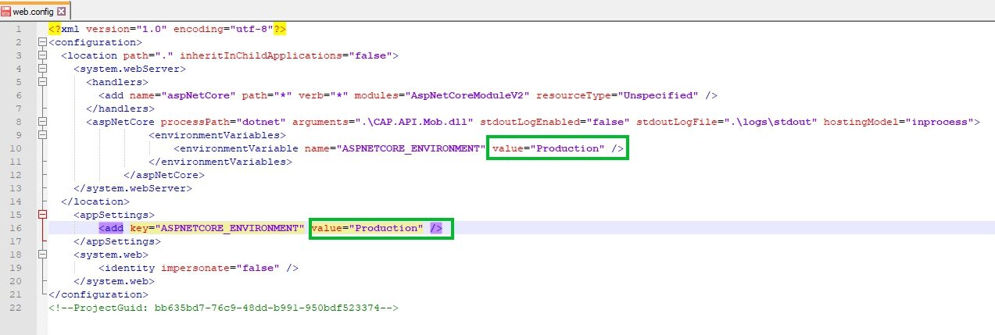

รูปภาพ แสดงการ ค่าที่ต้องทำการเปลี่ยนแปลง

* ให้ทำการ เปลี่ยนแปลง value ของ key=”ASPNETCORE_ENVIRONMENT” เป็น value=”Production”

ทั้งสองที่ บรรทัดที่ 10, 16 นี้เป็นการตั้งค่าให้ อ่านค่า config จาก ไฟล์ appsetting.Productiong.json

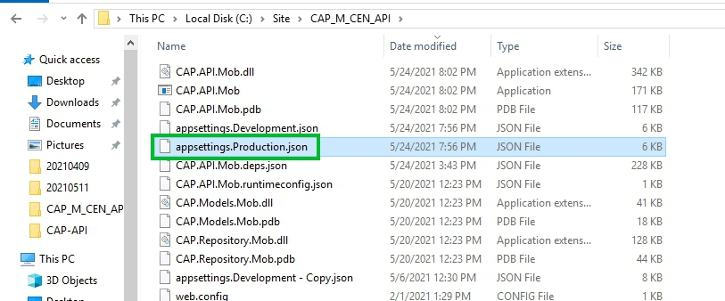

รูปภาพ แสดงการเลือก file appsetting.Production.json

* ให้ทำการเปิด ไฟล์ขึ้นมา appsetting.Production.json ทำการแก้ไข
* ไฟล์ appsetting.Production.json ของ CAP_M_CEN_API จะมีที่ตั้งค่าอยู่
  + “ConnectionStrings” : {} = เป็น connectionstirng กับ ฐานข้อมูล
  + “CAPCorp” : {} = เป็น Endpoint ของ CAP Mobile API Coperate
  + “CAPRet” : {} = เป็น Endpoint ของ CAP Mobile API Retail
  + “CAPUC” : {} = เป็น Gatewey เชือมต่อ กับ ทาง UC
  + “Firebase” : {} = เป็นการระบุ messager firebase ที่ใช้ในการส่ง ข้อความแจ้ง notification ทางมือถือ

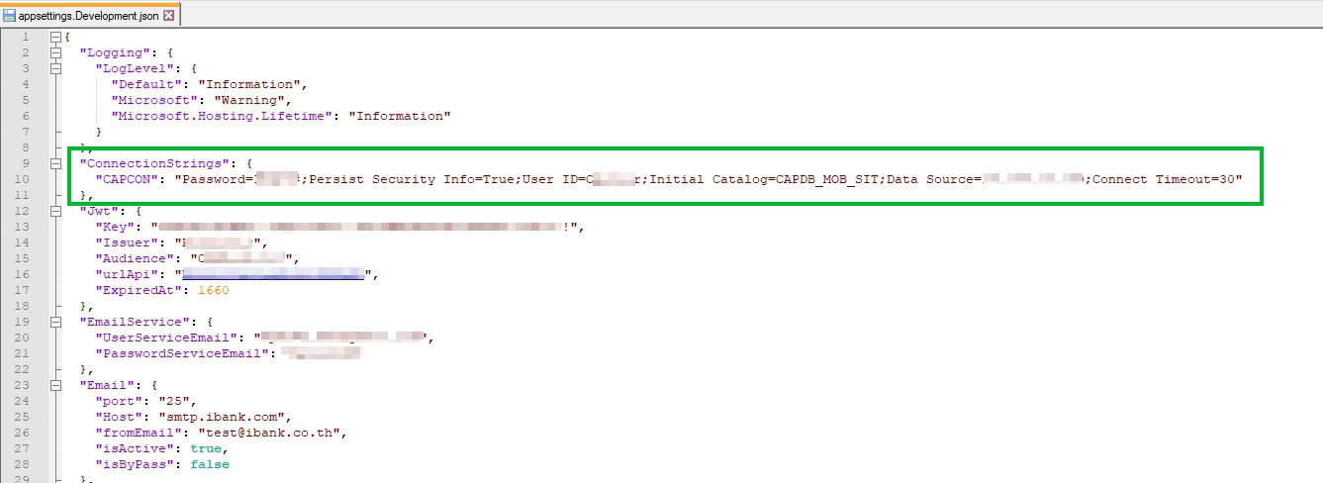

รูปภาพ Configuration สำหรับ เชื่อมต่อ ฐานข้อมูล

* ค่าที่ต้องทำการ config ในส่วนของ ConnectiongString
  + พาสเวิร์ด : Password=######
  + ยูเซอร์เนม : User=######
  + ชื่อ Database : Catalog=######
  + IP เครื่อง Database : Data Source = 1.0.0.1

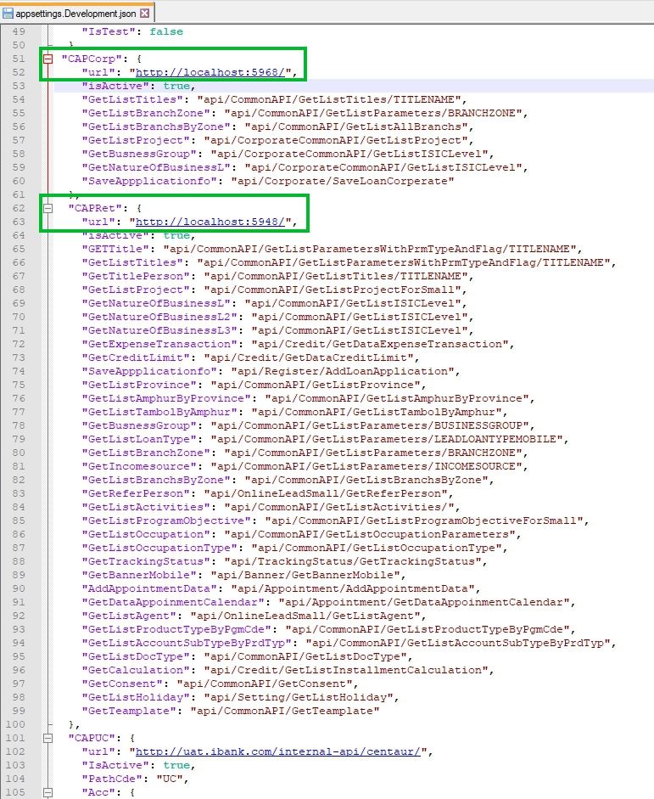

รูปภาพ Configuration สำหรับ connect api corperate and api retail

* และทำการ setting url ภายใน สำหรับ Mobile API Retail, Mobile API Corperate
  + Mobile API Corperate : “http://localhost:5968/”
  + Mobile API Retail : <http://localhost:5948/>

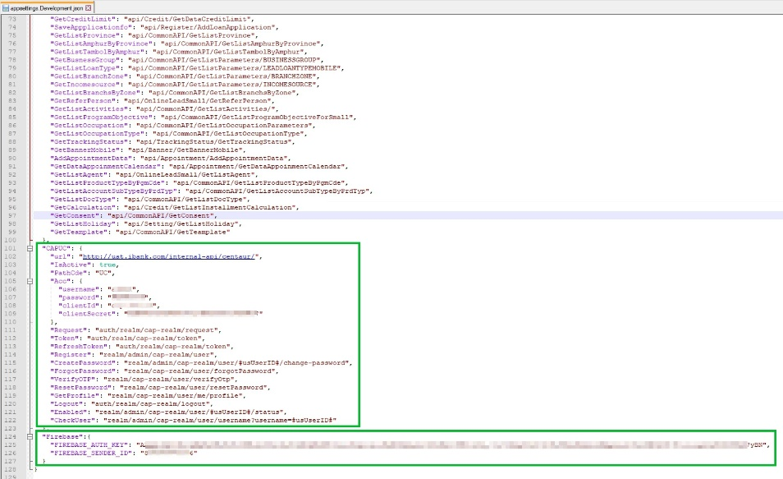

รูปภาพ แสดง set การตั้งค่าของ Gateway UC และ Firebase

* ทำการ ระบุ URL GateWay UC
  + “CAPUC”.”url”:#.#.#.#
  + Account username password
    - “Acc”.”username”:######
    - “Acc”.”password”:######
    - “Acc”.”clienId”:######
    - “Acc”.”clienSecret”:######
* ทำการ Config Cloud Messaging ของ Firebase เพื่อส่งข้อความ notification
  + “FIREBASE_AUTH_KEY” : ###############
  + “FIREBASE_SENDER_ID” : ###############

## วิธีการ ตั้งค่า การทำงานของ Mobile CAP API Corporate

* ให้เปิดไฟล์ appsetting.Production.json ของ CAP_M_CORP_API ตามข้อ 1.2 จนถึงขั้นตอนการ Config ConnectiongString

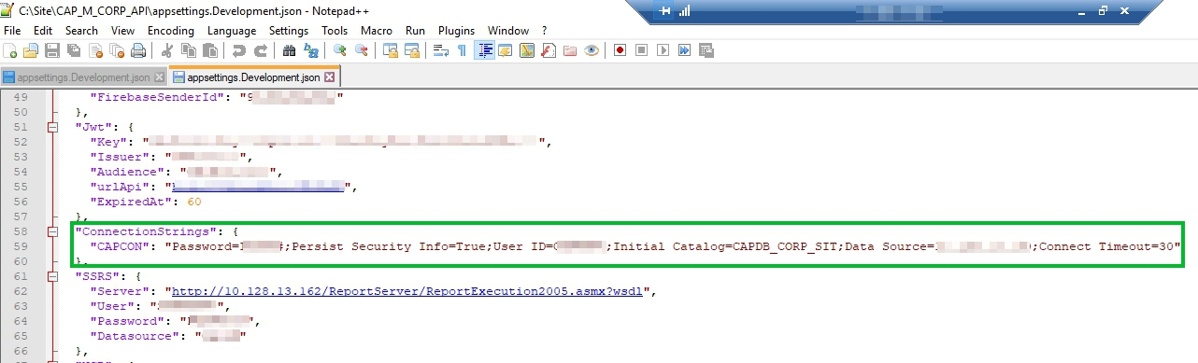

รูปภาพ Configuration สำหรับ เชื่อมต่อ ฐานข้อมูล Corporate

* ค่าที่ต้องทำการ config ในส่วนของ ConnectiongString ให้ connect ไปยัง ฐานข้อมูล corporate
  + พาสเวิร์ด : Password=######
  + ยูเซอร์เนม : User=######
  + ชื่อ Database : Catalog=######
  + IP เครื่อง Database Corporate : Data Source = 1.0.0.1

## วิธีการ ตั้งค่า การทำงานของ Mobile CAP API Retail

* ให้เปิดไฟล์ appsetting.Production.json ของ CAP_M_RET_API ตามข้อ 1.2 จนถึงขั้นตอนการ Config ConnectiongString

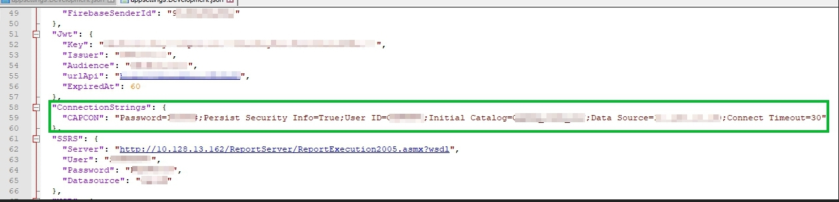

รูปภาพ Configuration สำหรับ เชื่อมต่อ ฐานข้อมูล Retail

* ค่าที่ต้องทำการ config ในส่วนของ ConnectiongString ให้ connect ไปยัง ฐานข้อมูล corporate
  + พาสเวิร์ด : Password=######
  + ยูเซอร์เนม : User=######
  + ชื่อ Database : Catalog=######
  + IP เครื่อง Database Retail : Data Source = 1.0.0.1

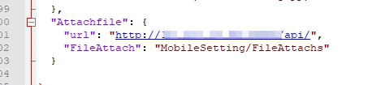

รูปภาพ Configuration สำหรับ เชื่อมต่อ WEB Retail API

* ค่าที่ต้องทำการ config ในส่วนของ Attachfile ให้ file ที่ทำการส่งมาจาก mobile สามารถเปิดใช้งานได้ภายในเว็ป จึงต้องทำการ ให้ web retail api ทำการ บันทึก ไฟล์
  + “rul”=”<http://0.0.0.0:0000/api/>” = เป็น url api ของ web retail
  + “FileAttach” : “MobileSetting/FileAttachs” = เป็น ชื่อของ api ที่ใช้ในการบันทึกไฟล์

## วิธีการ ทดสอบการทำงาน CAP MOBILE API

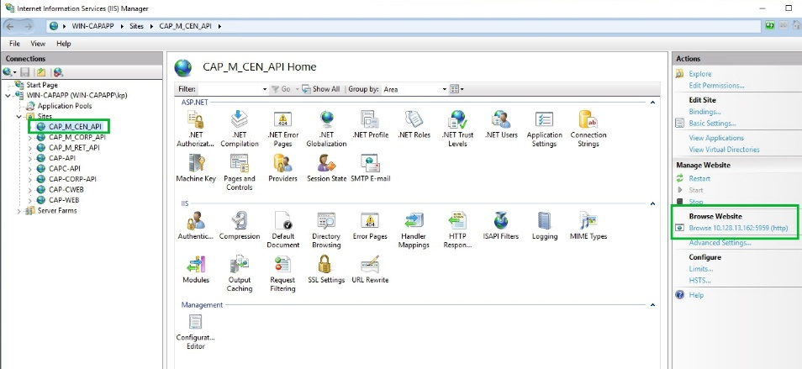

รูปภาพ ดู IP web api

* ทำการ คลิก web CAP_M_CEN_API เพื่อทำการ ดู IP ที่ Browse Website

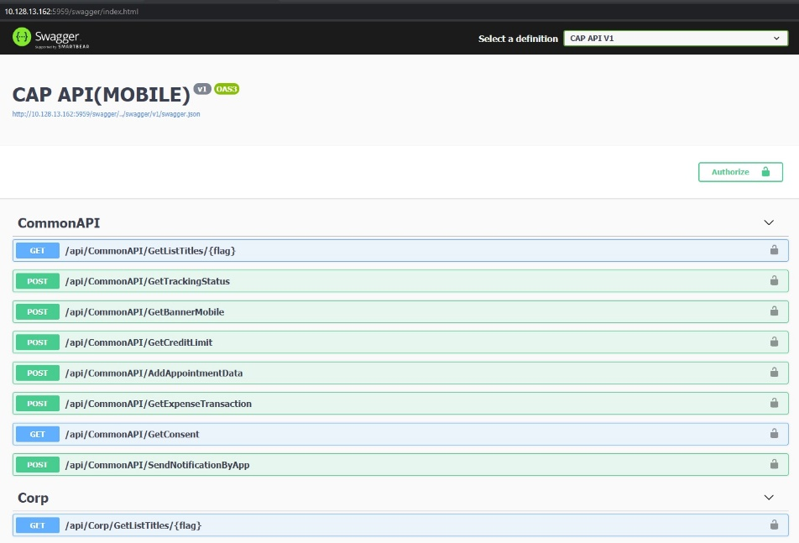

รูปภาพ แสดง ผลการติดตั้ง api

* ทำการนำ ip มา เปิดที่ web browser ในที่นี้ เป็น [http://10.128.13.162:5959/ และ](http://10.128.13.162:5959/%20และ)ตามด้วย sub url ดังนี้ swagger/index.html หากแสดงผลตามรูป ผลการติดตั้ง api เป็นการติดตั้ง api สำเร็จ
* ทำการทดสอบ ว่า ที่ตั้งค่า config ทำงานได้จริงหรือไม่ ให้ทำการ เลือกหา หัวข้อ Users และ POST /api/Users/Token

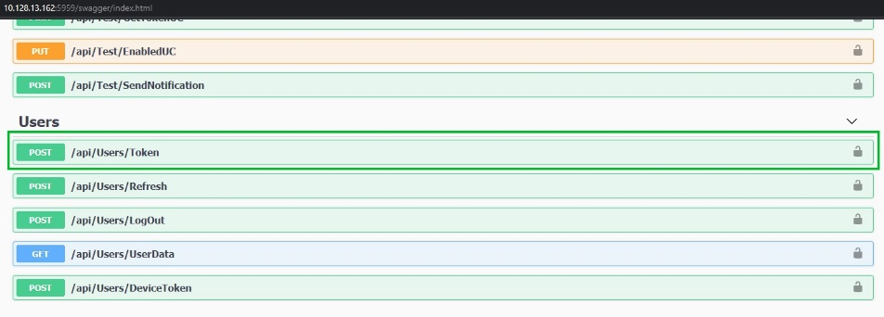

รูปภาพ เลือก /api/Users/Token เพื่อทดสอบ

* ให้ทำการ คลิกที่ /api/Users/Token แล้ว แท็บจะทำการเปิดออก

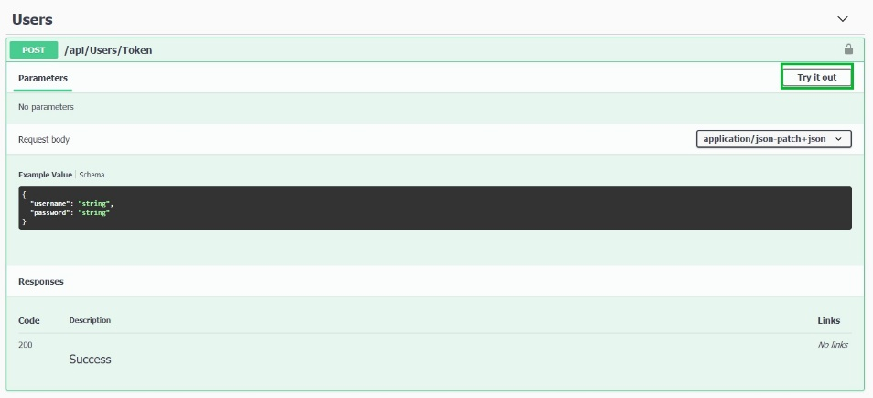

รูปภาพ คลิก Try it out

* และให้ทำการ คลิก Try it out เพื่อสามารถ key ข้อมูลได้

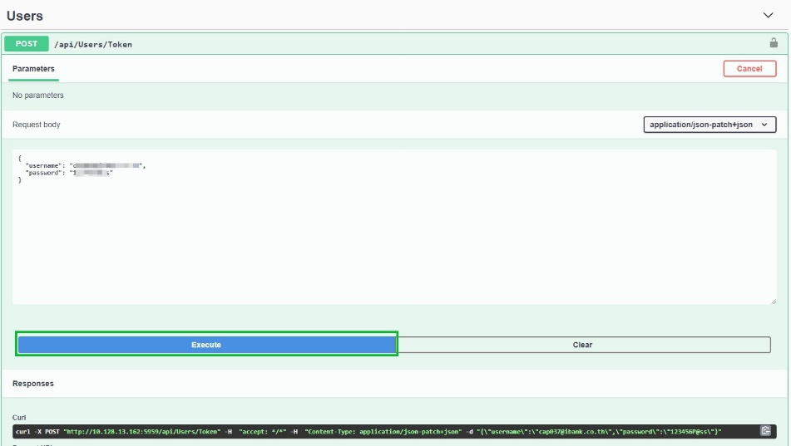

รูปภาพ key ข้อมูลเพื่อทำการทดสอบ

* ทำการ ใส่ value ใน “username”: “ชื่อ user ที่ต้องการ login”
* ทำการ ใส่ value ใน “password”: “password ของ user นั้น”
* คลิก Execute เพื่อเป็น call ไปยัง server

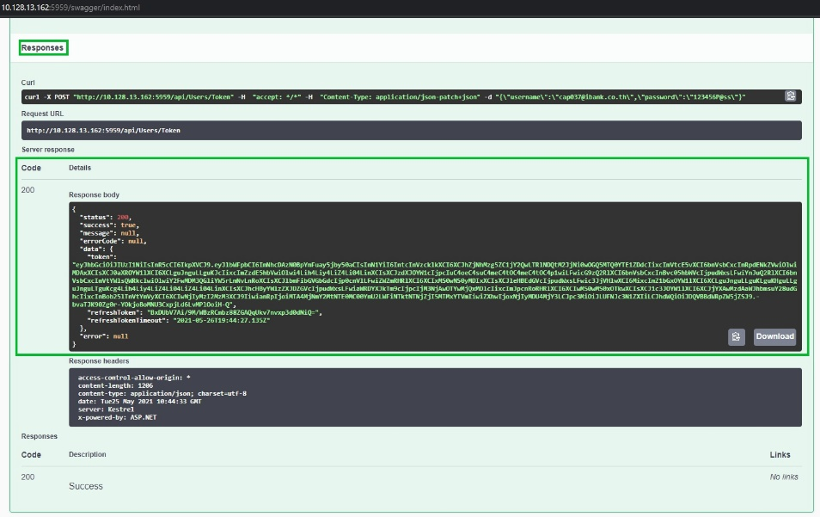

รูปภาพ ผล Reponses

* หาก Server response Code 200 = แสดงว่า connect สำเร็จ
* Details = จะแสดง ข้อมูล response ในส่วนของ “data”.”token”: “eyJhbGciOiJIUzI1NiIsInR5cCI6…”
* ผลการทดสอบ ขอ token ได้ ส่วนนี้ แสดงให้เห็นว่า CAP_M_CEN_API สามารถ connect gateway UC ได้ และ conectiong database ของ CAP Mobile ได้
* ให้ทำการทดสอบ ร้องขอข้อมูล จาก Corporate and Retail
* โดยต้องทำการ copy ค่าที่ response ในส่วนของ “data”.”Token”:” eyJhbGciOiJIUzI1NiIsInR5cC…”
* เพื่อนำไป Authorize

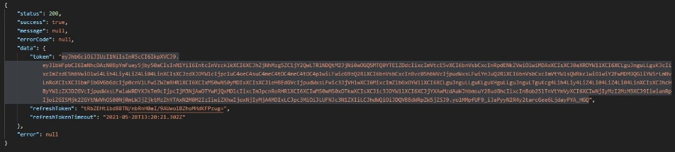

รูปภาพ การ copy value token

* ทำการ copy value token “eyJhbGciOiJIUzI1NiIsInR5cCI6……………………………….PYA_HGQ”

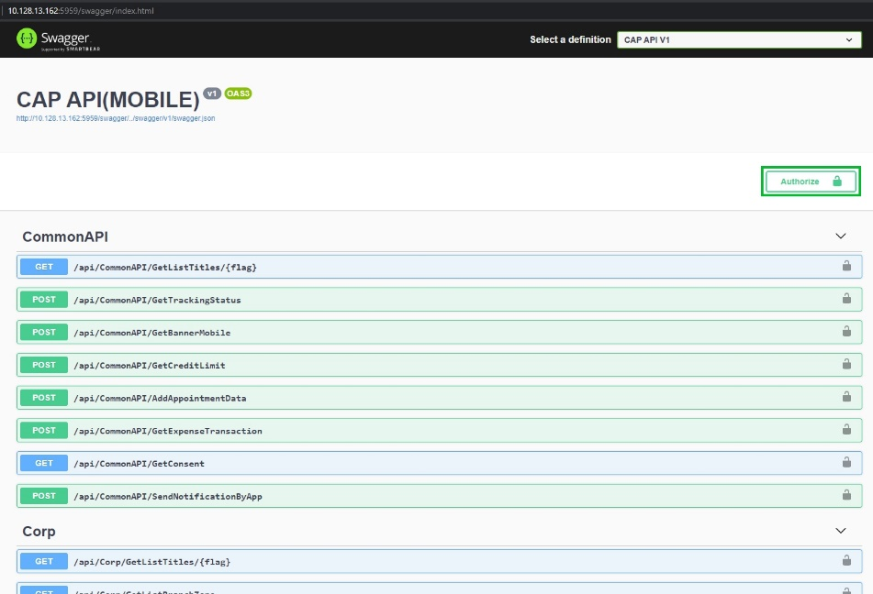

รูปภาพ เลือก Authorize

* ทำการเลื่อนหน้า web swagger ขึ้นไปจนสุด จะพบกับ Authorize button ให้ทำการ คลิก จะมี popup Available authorizations

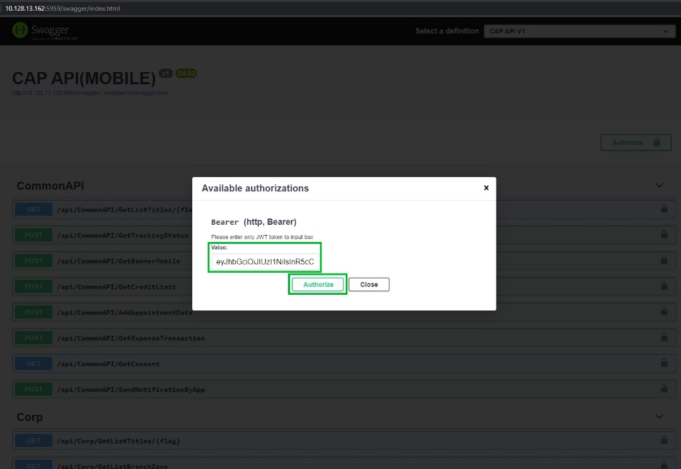

รูปภาพ เลือก Authorize

* ให้ทำการ วาง ค่า token “eyJhbGciOiJIUzI1NiIsInR5cCI6……………………………….PYA_HGQ” ใน textbox Value:
* และ คลิก Authorize และ Close popup

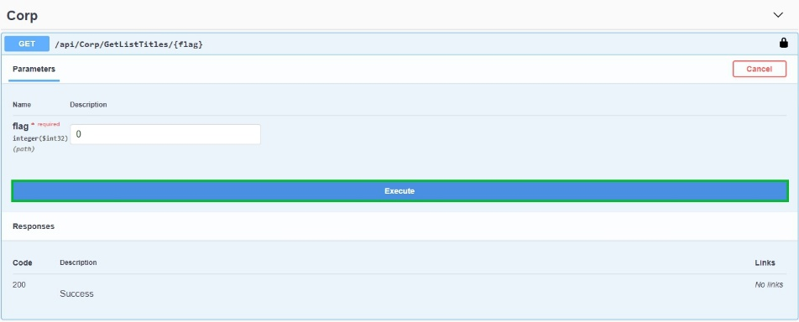

รูปภาพ ทดสอบ get ข้อมูล จาก Corporate

* ให้ทำการ เลื่อนหน้าหา หัวข้อ Corp
* และ เลือก คลิก /api/Corp/GetListTitles/{flag}
* ทำการ คลิก Try in out



รูปภาพ เลือกเส้น api Corporate เพื่อทดสอบ ร้องขอข้อมูล

* ให้ทำการ ระบุ ค่า integer($ing32): 0
* และกด Execute

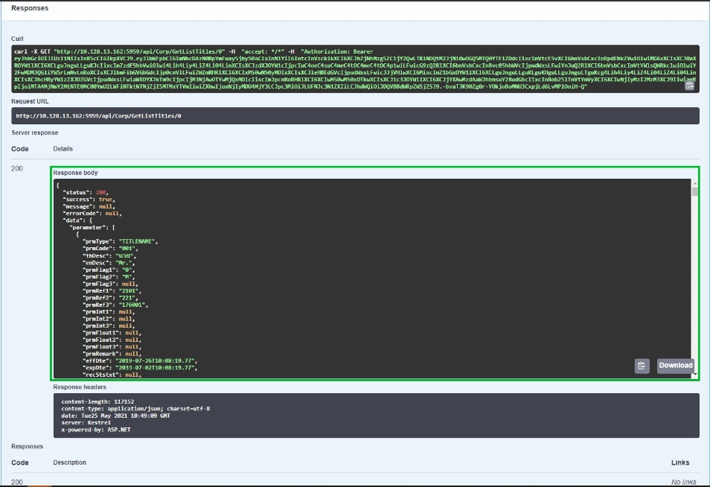

รูปภาพ ผลการร้องขอ ข้อมูลจาก Corporate

* หาก Server response Code = 200
* และ Response body ขึ้นดังภาพ ผลการร้องขอข้อมูล จาก Corporate สำเร็จ
* เป็นการ ยืนยันการเชื่อมต่อ CAP_M_CORP_API ได้ และเชื่อมต่อฐานข้อมูล Corporate สำเร็จ

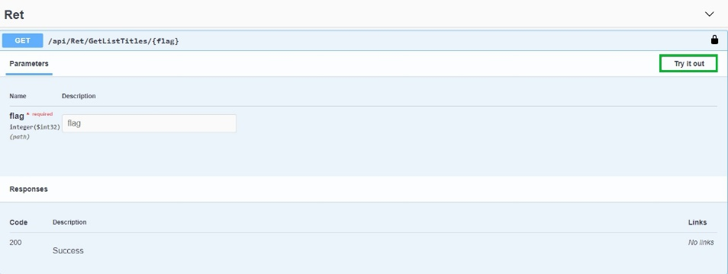

รูปภาพ ทดสอบ get ข้อมูล จาก Retail

* ให้ทำการ เลื่อนหน้าหา หัวข้อ Retail
* และ เลือก คลิก /api/Corp/GetListTitles/{flag}
* ทำการ คลิก Try in out

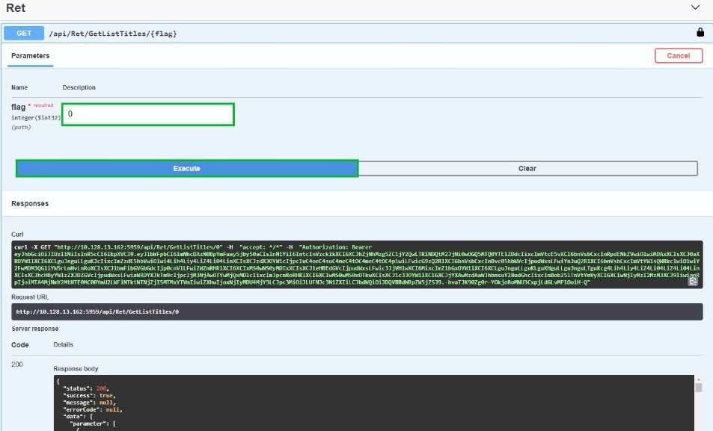

รูปภาพ เลือกเส้น api Ret เพื่อทดสอบ ร้องขอข้อมูล

* ให้ทำการ ระบุ ค่า integer($ing32): 0
* และกด Execute

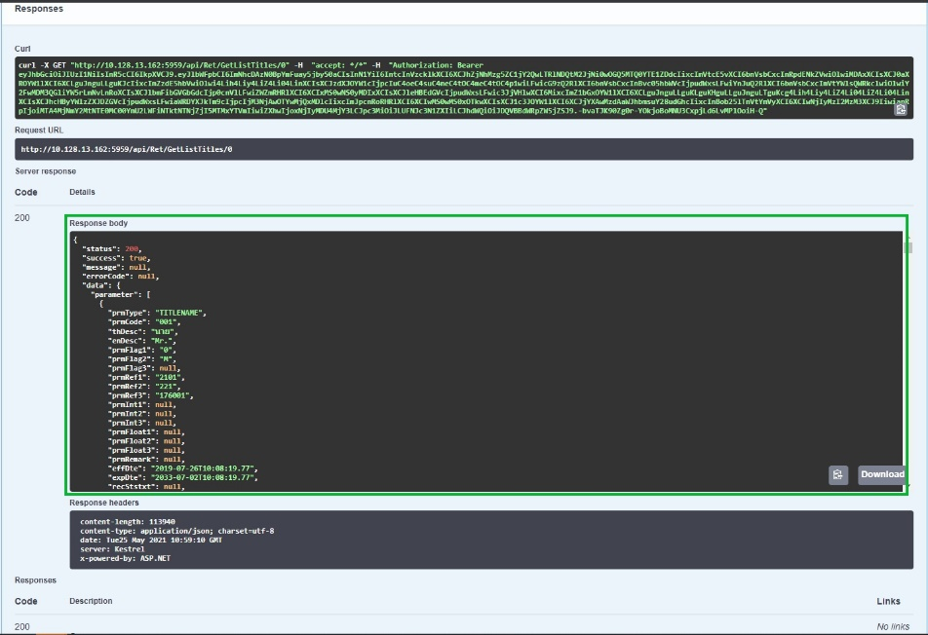

รูปภาพ ผลการร้องขอ ข้อมูลจาก Retail

* หาก Server response Code = 200
* และ Response body ขึ้นดังภาพ ผลการร้องขอข้อมูล จาก Retail สำเร็จ
* เป็นการ ยืนยันการเชื่อมต่อ CAP_M_RET_API ได้ และเชื่อมต่อฐานข้อมูล Retail สำเร็จ

# APPENDIX

N/A